Leserkontakt: | Pressekontakt:
congatec AG | SAMS Network
Christian Eder | Michael Hennen
Telefon: +49-991-2700-0 | Telefon: +49-2405-4526720
info@congatec.com  www.congatec.com | info@sams-network.com  www.sams-network.com

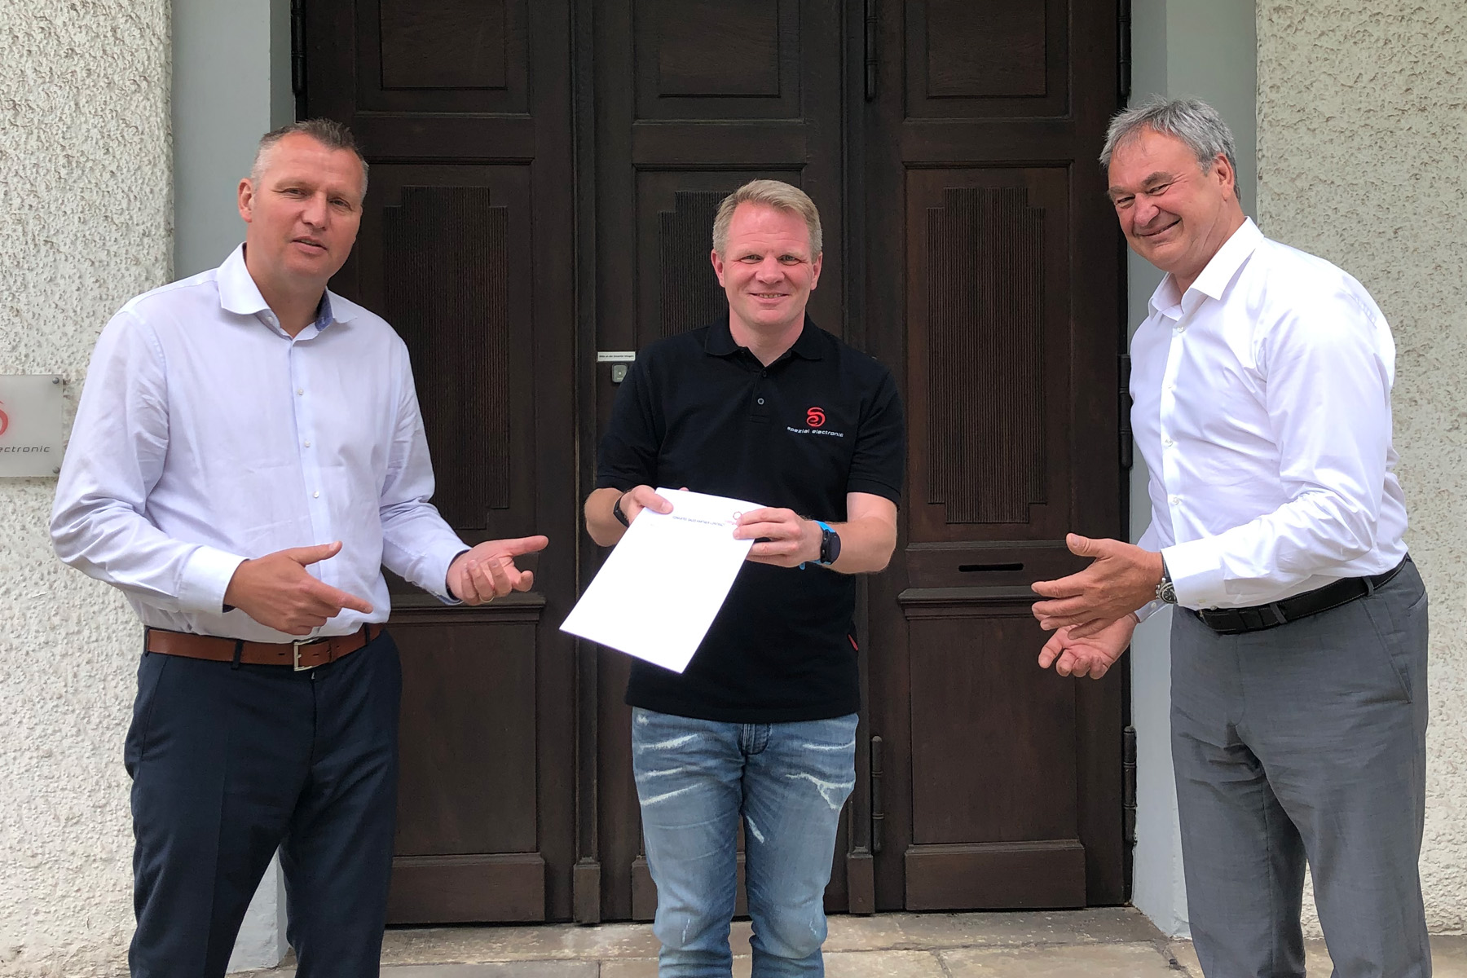
Von links nach rechts: Diethard Fent (congatec), Christopher Wuttke (SE), Roland Judith (congatec)
Text und Foto verfügbar: https://www.congatec.com/de/congatec/pressemitteilungen.html
Pressemitteilung

congatec und SE Spezial-Electronic schließen Distributionsabkommen
Durch Synergieeffekte Kundennutzen steigern

Deggendorf/ Bückeburg 27. August 2020 * * * congatec – ein führender Anbieter von Embedded Computer Technologie – und SE Spezial-Electronic haben ein Distributionsabkommen geschlossen. SE Spezial-Electronic vertreibt ab sofort das gesamte Produktportfolio von congatec. Das nicht exklusive Vertriebsabkommen erstreckt sich auf die gesamte DACH-Region sowie Polen und Großbritannien.

„Computer-on-Modules und industrielle Single-Board Computer von congatec sind eine sehr attraktive Ergänzung zum Speicher- und Display-Angebot von SE Spezial-Electronic. Hieraus ergeben sich hervorragende Synergieeffekte, die für Kunden von großem Nutzen sein können. SE Spezial-Electronic ist deshalb dazu prädestiniert, ein wirklich attraktiver Sales Channel Partner zu werden“, erklärt Diethard Fent, Sales Partner Manager EMEA bei congatec.

„Wir freuen uns sehr, dass wir durch die Vertriebspartnerschaft mit congatec tiefer in den Kern von Embedded-Applikationen vordringen werden“, kommentiert Christopher Wuttke, CEO von SE Spezial-Electronic die neue Partnerschaft. „Es ist außerdem ein Highlight in diesem besonderen Jahr – welches zudem auch das fünfzigste Jahr in der Geschichte von SE ist – einen weiteren wirklich attraktiven Produktbereich und Partner in unser Portfolio aufnehmen zu können.“

Die Line Manager der neuen Embedded-Gruppe bei SE Spezial-Electronic, Johannes Lange, Benjamin Bräuer und Jean-Paul Thom sehen ebenfalls erhebliche Synergien zwischen ihren derzeitigen Produktbereichen und den Lösungen von congatec. „Mit congatec haben wir einen erstklassigen Partner aus Deutschland an unserer Seite, der Marktführer im Bereich der Computer-on-Modules ist, innovative Produkte herstellt und unsere Philosophie einer vollumfänglichen Entwicklungsunterstützung teilt. Dadurch können wir unseren Kunden ein noch umfassenderes Angebot machen“, ergänzt Marius Wüstefeld, Leiter des Inside Sales bei SE Spezial-Electronic.

Neben Computer-on-Modules und Single Board Computern von congatec umfasst das Embedded-Programm der SE Spezial-Electronic unter anderem Sensorik, Speicherlösungen, Displays, GNSS-Lösungen und Produkte für die drahtlosen Kommunikation (Bluetooth & Wifi).

Über SE
Die SE Spezial-Electronic GmbH wurde 1970 gegründet und ist heute ein international operierender Distributor für elektronische Bauelemente. Das Unternehmen hat seinen Hauptsitz in Bückeburg (Niedersachsen), Niederlassungen in Dortmund, Ellwangen, München, London und Amsterdam sowie Tochtergesellschaften in Polen, Tschechien, Russland und den USA. Zum Lieferprogramm gehören ICs für den analogen Signalpfad, die A/D- und D/A-Wandlung und die Kommunikation per Funk und Kabel; Module und Antennen für Mobilfunk, GNSS, Bluetooth, WLAN, RFID-Transponder und -Reader, Sensoren, Quarz- und Silizium-basierte Timing-Produkte, TFT-, passive LC-, LED-, OLED und Touch-Displays, Flash-Speicher, DRAMs und EEPROMs, diskrete Halbleiter sowie passive und elektromechanische Komponenten. Detaillierte Informationen zur SE Spezial-Electronic GmbH finden Sie unter https://www.spezial.com

Über congatec
congatec ist ein stark wachsendes Technologieunternehmen mit Fokus auf Embedded-Computing-Produkten. Die leistungsstarken Computermodule werden in einer Vielzahl von Systemanwendungen und Geräten in der industriellen Automatisierung, der Medizintechnik, dem Transportwesen, der Telekommunikation und vielen anderen Branchen eingesetzt. Im Segment Computer-on-Module ist congatec globaler Marktführer mit einer exzellenten Kundenbasis von Start-ups bis zu internationalen Blue-Chip-Unternehmen. Das 2004 gegründete Unternehmen mit Sitz in Deggendorf erwirtschaftete 2019 einen Umsatz in Höhe von 126 Mio. US Dollar. Weitere Informationen finden Sie unter www.congatec.de oder bei LinkedIn, Twitter und YouTube.

* * *

